Билет 24
Практическое задание. Хозяйственная жизнь белорусских земель в IX–XIII вв. Пути возникновения городов, их роль.

Используя представленные материалы, ответьте на вопросы:

- Назовите реки на территории Беларуси, которые использовались в качестве торгового пути «из варяг в греки».
- Какими путями население Древней Руси попадало в феодальную зависимость?
- Какие способы укрепления (защиты) использовались при строительстве городов в 9 – 13 вв.?
- Докажите, что города являлись центрами религиозной, культурной, хозяйственной жизни?

I
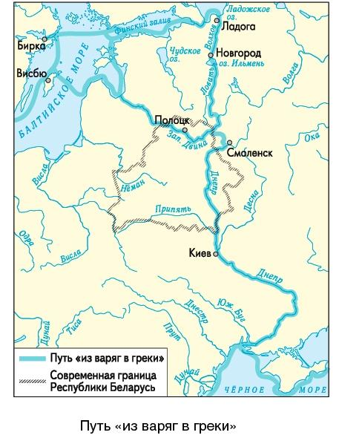

II

«Русская Правда» (выдержки).
Класс зависимых крестьян складывался различными путями. Основной группой крестьянства были смерды, жившие общиной, имевшие свой дом, участок в пользовании. Зависимость главным образом проявлялась в обязанности платить подати и отбывать повинности.
Другую категорию населения составляли закупы. Закупы - разорившиеся люди. Они отдавались на работу за определенную купу (ссуду). В большинстве случаев это были люди, которые занимали деньги и не могли отдать долг. Тогда человек становился «закупом». Он экономически становился зависимым от своего хозяина, но после того как полностью погасил долг - вновь становился свободным.
Холопы - так на Руси называли людей, которые служили другим. Это была самая массовая прослойка населения. Люди становились холопами в результате разорения, проступков, решения вотчины. Ими могли стать и свободные люди, утратившие в силу определенных причин часть свободы. Некоторые добровольно уходили в холопы.
Челядь - это люди, которые утратили свою свободу не в результате долгов. Это были военнопленные, воры, осужденные общиной и так далее. Как правило, эти люди выполняли самую грязную и тяжелую работу. Это была незначительная по количеству прослойка.

III. Древний Полоцк
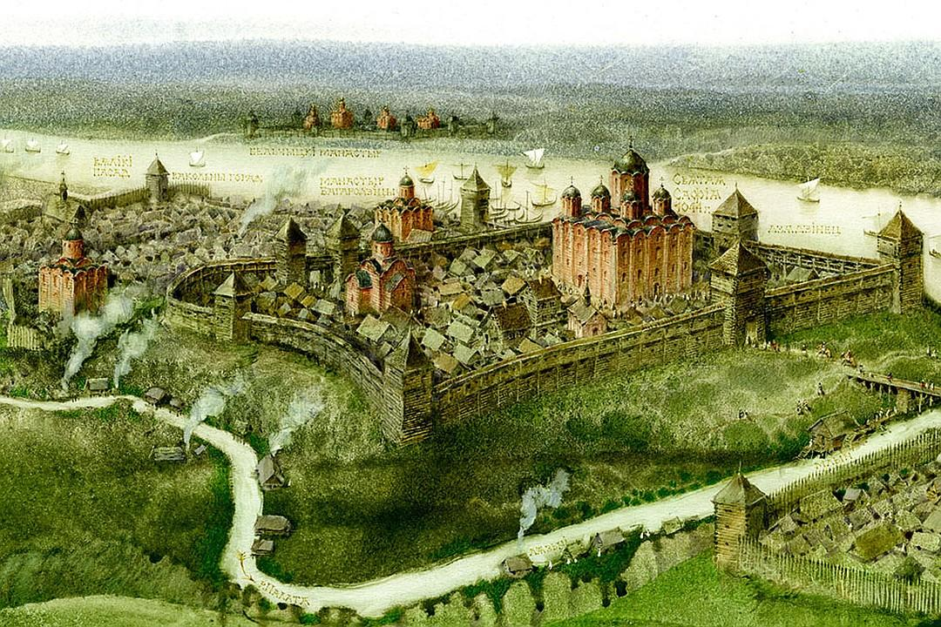

Задание составила учитель-методист Димова Н.В.,
ГУО «Средняя школа № 29 г. Витебска имени В. В. Пименова»

